**Preguntas**

1. **¿Qué base de datos manejaste y como se llamo finalmente la tabla que se integro al modelo de datos realizado? Anexar el modelo de datos final.**

Nos basamos en una Base de Datos llamada GlobalBike la cual contiene los catálogos de materiales, ventas, clientes entre otras cosas. La tabla que se creó con la descripción de los materiales de las bicicletas se llamó DetalleProductos.

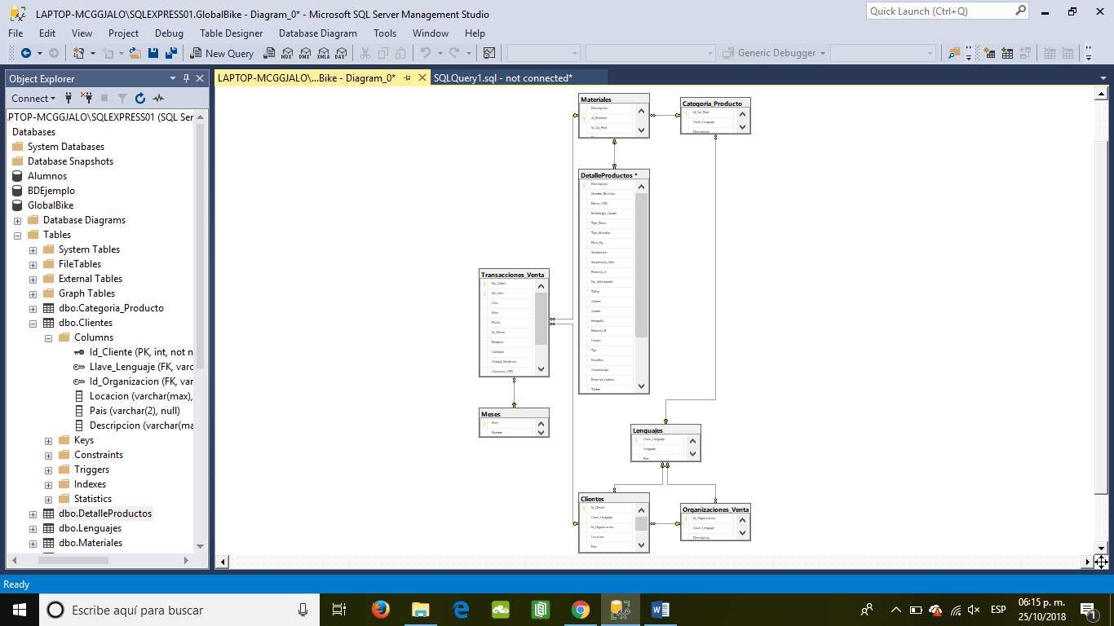

1. **¿Cómo quedo finalmente la normalización de los datos?**

Con la normalización se fue quitando la redundancia en la información de las tablas, hubo mejor flujo en la base de datos y se fue integrando mejor entre las tablas..

1. **Describe brevemente todas las actividades que tuviste que desarrollar y que fue lo que aprendiste.**

La primera actividad que se desarrollo en el proyecto fue la creación de la base de datos en SQL Server (GlobalBike), después se creó la tablas que tendría la base de datos, luego las llenamos (les importamos los datos desde Excel), creamos algunos procedimientos almacenado para actualizar datos e hicimos algunos queries para ver la relación entre las tablas.

Principalmente aprendí a importar datos desde la tabla de un Excel a la tabla de SQL.

1. **¿Por qué es tan importante el punto de migración de objetos y Q&A Testing en el manejo de datos?**

Es importante ya que los datos deben tener relación total, tanto los datos de origen con los de destino, si no, no se podrá hacer una migración correcta, aparte de que nos ahorramos en importar los datos más rápido y el Q&A Testing influye para hacer un correcto uso de los datos en la base.

1. **Dame tu opinión de como todos estos puntos impactan en tu formación académica.**

Esto influye positivamente, ya que aprendí sobre la importación de Excel y sobre la creación de queries de rutina. Estas enseñanzas me servirán para saber manejar datos en una empresa o en la misma escuela aplicarlas para la materia de especialidad con mejor eficacia y rapidez.